Муниципальное бюджетное дошкольное образовательное учреждение «Детский сад № 29»

Проект
с детьми средней группы
«Ежик Ежович»

Подготовила:
воспитатель Э.Н.Серпутько

г. Биробиджан, 2018 г.

Содержание:

Аннотация_____________________________________ 3
Актуальность проекта____________________________3
Цели и задачи проекта___________________________ 3 - 4
Ожидаемые результаты__________________________ 4
Этапы работы над педагогическим проектом________ 4
План реализации проекта «Ежик Ежович»__________ 5 - 6
Результаты реализации проекта____________________ 6
Литература_____________________________________ 6
Практические материалы_________________________ 6 - 30

Аннотация.
На нашей Земле обитают множество различных животных. Каждый по - своему интересен внешним видом, повадками. И в наших лесах есть животные, которые навевают различные вопросы. Один из них – это еж. Чего только стоят его колючие иголки на спине! Еж является персонажем различных рассказов, сказок, потешек и др. Еж является одним из животных, который вызывает у детей интерес, восхищение, умиление. Детям хочется побольше узнать о нем. Поэтому и создан данный проект. В нем собран материал познавательного характера о ежах (непосредственная образовательная деятельность «История про ежа»; по художественно – эстетическому развитию – рисование «Ежик колкий, покажи иголки»). Подобраны художественные произведения, загадки, дидактические и подвижные игры, презентация и видеофильм « Как звери к зиме готовятся». Все это поможет детям развить познавательный интерес к объектам природы, воспитать любовь к ним. Материал подобран с учетом потребностей детей 4 – 5 лет.
Актуальность проекта.
Живая природа – это удивительный, сложный и многогранный мир. Первые представления об окружающем мире, в том числе и о животных организмах, человек получает уже в детстве. Общение с природой положительно влияет на человека, делает его добрее, мягче, будит в нём лучшие чувства. Особенно велика роль природы в воспитании детей. В своей работе с детьми средней группе я использовала метод проектной деятельности с целью развития у них интереса к изучению природы, так как этот возраст характеризуется более устойчивым вниманием, наблюдательностью, способностью к началам анализа, самооценке, а также стремлением к совместной деятельности. Почему я выбрала тему проекта о ежах? Однажды в сад пришел Максим Б. и поделился радостно событием: дедушка в лесу нашел ежа и принес его домой. Он рассказал, что его кормили хлебом и молоком. А Саша Д. высказала свое мнение по поводу того, что еж не может жить в домашних условиях, т.к. его дом – это лес. Мнение детей разделилось. Поэтому для решения создавшейся проблемы и развития познавательного интереса было решено на базе МБДОУ «Детский сад № 29» г. Биробиджана организовать и провести познавательно – творческую работу с детьми средней группы, в рамках реализации проекта «Ежик Ежович». Участие детей в проекте позволит им расширить свои представление о еже, внешнем виде, повадках; развить творческие способности. Воспитать в детях интерес к природе, бережное отношение к ней. Все это будет способствовать дальнейшему развитию полноценной, творческой, гармонично развитой личности.
Название проекта: « Ежик Ежович»
Тип проекта: познавательно – творческий.
Временной период: краткосрочный (2 недели)
Участники: дети, педагоги, родители.
Цели и задачи проекта:
- Создать условия для развития познавательных и творческих способностей детей, самостоятельности в процессе проекта.
- Формировать представления детей о жизни ежей через организацию разнообразной деятельности (его внешний вид, движения, питание, повадки; расширить и углубить уже имеющие знания).
- Побуждать детей к совместной деятельности, развивать творчество и фантазию в изобразительной деятельности с использованием нетрадиционных средств. Привлечь родителей к участию в проекте;
- Поощрять стремление детей разыгрывать несложные сюжеты по знакомым произведениям;
- Пополнять и активизировать словарь детей на основе углубления знаний о еже, его семействе и приспособлению к жизни в лесу;
- Развивать умение составлять описательный рассказ о еже;
- Вызвать положительные эмоции от встречи с игровым персонажем во время музыкального развлечения;
- Развивать физические качества (скоростные, координации) через подвижные игры, мелкую моторику (через пальчиковую гимнастику);
- Развивать память (заучивание стихов), мышление, логику (делают выводы и умозаключения), внимание (умение видеть главное);
- Воспитывать у детей активную, деятельную любовь к природе.
Ожидаемые результаты.
Для детей:
- Дети проявляют интерес к ежу и к другим животным родного края;
- Отвечают на вопросы;
- Могут описать изображение на картинке;
- Принимают участие в игре, изобразительной деятельности, театрализации;
- Активизируется желание и умение самостоятельно творить, переживать радость творчества.
Для родителей:
- Установление партнерских отношений родителей и педагогов; родителей и детей в организации совместной деятельности в рамках реализации проекта;
- Умение подбирать интересный познавательный и наглядный материал;
- Приобщать родителей к совместной творческой деятельности с детьми;
- Проявлять творческие способностей в разных областях, устанавливать партнерские отношения с ребенком.
Для педагогов:
- Повышение уровня педагогической компетентности.
- Повышение качества работы с детьми и родителями.
- Пополнение наглядного и дидактического материала: изготовление поделок, книжек – малышек, создание мини – музея «Вот они какие, ежики лесные»
Проблема: Возникли вопросы у детей:
- Можно ли держать дома ежа?
- Почему еж сворачивается в клубок?
- Что ест еж?
- Для чего ему нужны яблоки?
Гипотеза: Еж не может быть домашним питомцем.
Этапы работы над педагогическим проектом.
Первый этап.
- Определение цели и задач проекта.
- Изучение необходимой литературы.
- Подбор методического материала.
- Разработка тематического плана для реализации проекта.
Второй этап.
- Рассматривание картин, иллюстраций.
- Дидактические игры.
- Подвижные игры.
- Чтение художественной литературы.
- Проведение НОД по познавательному и художественно – эстетическому развитию.
- Слушание песенок о ежике.
- Пальчиковые игры.
- Пальчиковые игры с массажным мячиком.
Третий этап.
- Презентация результатов.
- Творческие работы детей и родителей.
- Создание мини – музея «Вот, они какие, ежики лесные».
- Подготовка к развлечению и его проведение.

План реализации проекта «Ежик Ежович»
Образовательные области  и тематические модули | Вид детской деятельности
Познавательное развитие | - НОД «История про ежа»  - Просмотр мультимедийной презентации «Из жизни ежей»  - Просмотр видеофильма «Как еж готовиться к зиме»  - ФЭМП – сравнение ежей по величине, счет, закрепление формы.  Дидактические игры: «Разложи по росту», «Составь ежа из геометрических фигур», «Где спрятался еж» (на закрепление пространственных отношений).
Речевое развитие | - Беседы: «Кто такой ежик?» «Зачем ежу колючки», «Чем питается еж», «Как еж готовится к зиме».  Проблемно-игровая ситуация: «Мы встретили в лесу ежа..».  - Разучивание считалки «Ежик, ежик, чудачок …»  - Загадки, пословицы, поговорки о еже.  - Разучивание стихов по теме.
Речевое развитие  (чтение худ.литературы) | Чтение художественной литературы: И.Соколов-Микитов «Еж», Е.Афраймович «Как ёжик стал колючим», В.Сутеев «Яблоко» «Разные колеса», «Палочка выручалочка»,, Л.Толстой «Ёж», Б.Гримм «Заяц и ёж», А.Дорохова «Сказка о маленьком ёжике»; Чарушин «Еж»;  Чуковский К. «Ежики смеются».
Социально – коммуникативное развитие | - Дидактические игры: «Придумай имя ежу», «Собери ежа»;«Отгадай загадки про ежа и его лесных друзей»  - Словесная игра «Подскажи словечко» (ежонок, ежата, ежиха, много ежей, ежат)  - Рассматривание картинок: «Ежиха с ежатами».  - Просмотр мультфильмов: «Осенние корабли», «Ежик в тумане», «Трям, здравствуйте», «Ёжик и медвежонок».  - Создание мини – музея «Мой любимый ежик»
Художественно – эстетическое развитие  (музыка, театрализованная деятельность) | Песня «Добрый ёж» слова Орловой, музыка Соснина  Театральные этюды «Ежик сердится», «Добрый ежик», «Ежик ворчун». Картотека театральных этюдов(М.И. Чистякова)  Драматизация сказки «Лиса и еж».  Игра- драматизация: «Яблоко» по сказке В. Сутеева;  Развлечение «Путешествие в осенний лес»
Художественно – эстетическое развитие  (изобразительная деятельность) | - НОД. Рисование «Ежик колкий, покажи иголки»  - Рассматривание иллюстраций с изображением ежей,  - Составление альбома «Такие разные ежи»;  - Совместное изготовление поделок и книжек – малышек детей с родителями
Физическое развитие | - Пальчиковая гимнастика: «Ёжики»; «Хитрый еж»,  - Физкультминутки «Ёж», «Звериная зарядка»; «Ежик топал по дорожке»  - Дыхательная гимнастика «Сердитый ёжик»;  - Массаж с помощью специального мячика «Ёжик и мышки», «Колючий ёж», «Игра с ёжиком»;  - Подвижная игра «Ёжик»; «Ёжик в лесу», «Еж и мыши»  - Игра «Спрячь ежа» (ориентировка в пространстве)  - Спортивные упражнения «Свернемся, как ежик, в клубочек», «Кто быстрее?» - бег на четвереньках.  - «Попади в цель» - яблоки (мячики) на кольцеброс.  - Беседа по правилам безопасного обращения с дикими животными «Можно ли ежика держать дома»

Результаты реализации проекта:
В ходе реализации проекта:
- дети научились различным видам деятельности по теме, развивались их творческие способности; - дети приобрели знания о ежах, с удовольствием делились своими впечатлениями с родителями и сверстниками; - научились устанавливать причинно-следственные связи в окружающем мире, возрос познавательный интерес; - расширился и активизировался словарный запас; -

Литература.
1. Вакуленко Ю.А. Комплексные занимательные занятия в средней и старшей группах.- Волгоград: Издательство «Учитель», 2007.
2. Веракса Н.Е., Галимов О.Р. Познавательно-исследовательская деятельность дошкольников. Для занятий с детьми 4-7 лет.- М., 2015.
3. Ребенок в мире поиска: Программа по организации поисковой деятельности детей дошкольного возраста./ Под ред. О.В.Дыбиной. М.: ТЦ Сфера, 2007. 10.
4. Ткаченко Т.А. Мелкая моторика. Гимнастика для пальчиков.- М.: 2005.
Источники, взятые из Интернета: http://interesnoe.info ; http://shkolazhizni.ru- интересные факты о ежах.

Практические материалы
Приложение № 1.
Деятельность взрослого и детей по реализации проекта «Ежик Ежович»
 | Первая неделя | Вторая неделя
П  О  Н  Е  Д  Е  Л  Ь  Н  И  К | Утро: внести игрушку ежика (загадка о еже)  Беседа «Кто такой ежик?»  Рассматривание иллюстраций с изображением диких ежей.  НОД «История про ежа».(познавательное развитие)  Прогулка: Подвижная игра «Ежик»; Вторая половина дня:  Просмотр мультимедийной презентации «Из жизни ежей»  Чтение: Б.Гримм «Заяц и ёж». | Утро: Беседа «Чем питается еж»,  д\и «Отгадай загадки про ежа и его лесных друзей»  Словесная игра «Подскажи словечко» (ежонок, ежата, ежиха, много ежей, ежат)  Прогулка: Подвижная игра «Спрячь ежа» (ориентировка в пространстве)  Вторая половина дня  Чтение: Чарушин «Еж»;
В  Т  О  Р  Н  И  К | Утро: д/и (ФЭМП)«Разложи по росту», «Составь ежа из геометрических фигур», Разучивание считалки «Ежик, ежик, чудачок …»Вторая половина дня: чтение В.Сутеев «Яблоко» «Разные колеса», «Палочка выручалочка»,, | Утро: д/и (ФЭМП) «Где спрятался еж» (на закрепление пространственных отношений). Прогулка: Спортивные упражнения « «Кто быстрее?» - бег на четвереньках. Вторая половина дня: видеофильм «Как еж готовится к зиме». Загадки, пословицы, поговорки о еже.
С  Р  Е  Д  А | Утро: д/и «Придумай имя ежу», Пальчиковая гимнастика: «Ёжики»; НОД: Рисование «Ежик, Ежик колкий» (худ.- эстетическое развитие).  Вторая половина дня Драматизация сказки «Лиса и еж»  Чтение Е.Афраймович «Как ёжик стал колючим». | Утро: Беседа по правилам безопасного обращения с дикими животными «Можно ли ежика держать дома» Словесная игра «Подскажи словечко» (ежонок, ежата, ежиха, много ежей, ежат)  Пальчиковая гимнастика: «Ёжики»; «Хитрый еж»,  Вторая половина дня  Игра- драматизация: «Яблоко» по сказке В.Сутеева;  Чуковский К. «Ежики смеются».
Ч  Е  Т  В  Е  Р  Г | Утро: д/и «Собери ежа»; Беседа «Зачем ежу колючки», Прогулка: Подвижная игра «Еж и мыши» Вторая половина дня Чтение Л.Толстой «Ёж», Рассматривание картины: «Ежиха с ежатами». | Утро: беседа «Как еж готовится к зиме». Прогулка: Спортивные упражнения «Свернемся, как ежик, в клубочек», Вторая половина дня  Чтение: А.Дорохова «Сказка о маленьком ёжике»;  Рассматривание картины «Ежиха с ежатами».
П  Я  Т  Н  И  Ц  А | Утро: Проблемно-игровая ситуация: «Мы встретили в лесу ежа..»; Прогулка: Спортивные упражнения «Свернемся, как ежик, в клубочек», Вторая половина дня чтение А.Дорохова «Сказка о маленьком ёжике»;  Просмотр мульт.«Осенние корабли», «Ежик в тумане», | Утро: Разучивание стихов по теме;  Прогулка: П/И «Попади в цель» - яблоки (мячики) на кольцеброс.  Вторая половина дня  Мульт. «Трям, здравствуйте», «Ёжик и медвежонок». Развлечение «Путешествие в осенний лес»
Изготовление с детьми поделок, книжек - малышек
Приложение № 2.
Факты из жизни ежей.
В России водятся 5 видов ежей. В наших лесах можно встретить обыкновенного ежа. Он бегает не таясь, шуршит листьями, громко сопит, а когда ест – причмокивает. При опасности он сворачивается клубком. Ёжик прячет незащищенную мордочку и выставляет иглы. Этому помогают специальные мышцы на спине. Защита от опасности- главная роль иголок.
Ежиные иголки – видоизменённые в ходе эволюции волосы. Внутри они полые и наполнены воздухом. Еж может взъерошить иголки и ощетиниться, словно рассерженный кот. В спокойном состоянии иголки у ежа слегка прижаты к телу. Иголки, которыми покрыта спина ежика, в отличие от шерсти лесных животных, не греют. Иглы – это колючий панцирь, который защищает зверька от опасности. У взрослого ежа бывает до 16 тысяч иголок длиной по 2-3 см.
Ежу не нужны колючки для сбора грибов и яблок. Его любимые блюда: насекомые, личинки, гусеницы, слизни, иногда дождевые черви. Может полакомиться яйцом или птенчиком. А запасы на зиму ёжику вообще не нужны. Холодное время года ежи проводят, забравшись в норку: впадают в спячку, и выживают за счет нагулянного за лето подкожного жира. Детёныши у ёжика рождаются голенькие, не колючие. Но уже через несколько часов они покрываются белыми и темными иглами. Через две недели малыши открывают глаза. К этому времени иголки уже твердые, Всё же грибы и листья ежи нанизывают на колючки- так они принимают душ и отпугивают многочисленных паразитов, поселяющихся между иголками. С помощью иголок еж обустраивает своё гнездо на зиму, утепляет сухими листьями, травой, мхом.
*****
Ежик — маленький, серый, колючий… Кто же не знает ежа? Да вот, судя по количеству самых нелепых вымыслов о его образе жизни, никто не знает. Из книжки в книжку, с открытки на плакат кочует образ запасливого ежика с румяным яблоком на спине. Кто это видел? Когда?
Никто не видел, но все уверены, что яблоки и грибы ежик запасает себе на зиму. И поскольку в зубах носить провиант не приучен — не собака ведь! — накалывает фрукты на колючки. А потом долгими зимними вечерами грызет у себя в норке промерзшие яблоки, засохшие грибы и ждет не дождется весны…
Я открою вам страшную тайну: ежам не нужны запасы продовольствия, потому что зимой ежи… спят. Спят сладким сном с ноября по апрель, как медведи, барсуки, лягушки и змеи. А во сне расходуют потихоньку подкожный жир, накопленный отнюдь не на яблоках. Ежи — хищники, их излюбленная пища — лягушки, черви и насекомые. Яблок и грибов еж не ест, и тем более не переносит их на своих колючках. Ваша жизнь, теперь, никогда не станет прежней
Но все же подробнее …
Изображение домовитых ежей, несущих на своих колючках яблоки, известно всем. А вот найти фотографию такого ежа или очевидца, который наблюдал зверьков, накалывающих яблоки на иголки, трудно. В действительности еж физически не способен кататься на спине, протыкая при этом плоды. Более того, большинство ежей не интересуются яблоками. При встрече с ежом следует его угощать не молоком и фруктами, а дождевыми червями, птичьими яйцами и мясными консервами для собак. Однако молодые ежи не прочь заглянуть в сад и полакомиться виноградом и перезревшими сливами. При этом им на спины вполне может упасть парочка гнилых плодов и зацепиться за иглы. Найдя сильно пахнущий объект (сигаретные окурки, промасленные тряпки, забродившие яблоки) еж начинает лизать его, пока не выделится пенистая слюна. Затем он размазывает ее по иглам. Иногда эта странная «эйфория» с пусканием слюны продолжается больше часа. Функция такого поведения не ясна. По одной версии – это средство борьбы с паразитами, по другой – способ замаскировать свой запах. Кстати, о мышах. Считается, что еж — отличный мышелов, его даже называют колючей кошкой. Но на самом деле мыши не ежиная пища. Не может ежик за этими шустрыми грызунами угнаться, вот разве что повезет ему найти мышиное гнездо. Но гораздо больше привлекают ежей совсем другие гнезда — осиные и пчелиные. Этих жалящих насекомых еж ест, совершенно не боясь укусов. Ежи вообще поразительно устойчивы к самым разным ядам, в том числе и к пчелиному. Небольшие дозы сулемы, мышьяка, синильной кислоты для ежика не смертельны. И даже укус гадюки он переживет, отделавшись легким недомоганием, если, конечно, гадюка успеет его укусить до того, как будет съедена. Впрочем, на змей ежи охотятся редко, предпочитая иметь дело с безответными дождевыми червями
Вот еще одна из легенд про ежа: будто бы, встретив в лесу хищника, еж может свернуться в клубок и укатиться от опасности. Кто это видел? Где? Нет, свернуться-то еж может, а вот укатиться — никак. Его спинная мышца устроена таким образом, что стягивает в шар только неподвижно сидящего или лежащего ежа. Стоит ему пошевелиться, лежа на спине, как мышца потеряет свою упругость и еж распластается по земле тряпкой. От своих врагов — лис, филинов, крупных сов, ястребов — ежик обычно не убегает и, конечно, не укатывается. Он замирает на месте, свернувшись в колючий шар.
Но есть у ежа другие враги, от которых колючки не спасают. А все потому, что живут эти враги непосредственно в ежиных колючках. Это клещи и блохи. Временами они так достают бедного ежика, что он устраивает себе дезинфекцию. Находит, например, опавшие дикие кислые яблоки и пытается в них «вываляться». Отсюда, наверное, и родилась легенда о запасливом ежике.
Тяга ежей к разного рода кислым продуктам, едким веществам, предметам с резким запахом подмечена давно. Ни один еж не пройдет мимо промасленной тряпки или носового платка, пахнущего духами. Известны случаи, когда ежи подбирали и накалывали на свои иглы окурки или пытались «вываляться» в кофейных зернах. Иногда ежи избавляются от блох традиционным способом, отработанным и проверенным не одним поколением диких животных: заходят в воду по кончик носа. Это помогает, но не надолго. Стоит чистому ежику прогуляться по лесу, как в его иголках опять поселяются паразиты.
Кстати, эту особенность ежиков — буквально притягивать к себе клещей — достаточно давно и с большим успехом используют эпидемиологи. С помощью ежей они считают клещей в природных очагах энцефалита и туляремии. У эпидемиологов есть даже особая единица счета — «еже-час». Она показывает количество клещей, которых один ежик насобирает за один час пробега по зараженному лесу.
Ежи- настоящие сторожа садов и полей. Они уничтожают множество вредителей: слизней, майских хрущей, волосатых жужелиц, гусениц непарного шелкопряда и многих других. А ещё ежи иногда охотятся на мышей, разоряют их гнёзда. Ежи могут справиться и со змеёй, яд им не страшен.
Можно сделать вывод, что ежи играют важную роль в жизни человека: они уничтожают большое количество вредителей садов, огородов и полей. А иголки помогают ежу защититься от крупных хищников.

Приложение № 3.
Муниципальное бюджетное дошкольное образовательное учреждение
«Детский сад № 29»

Непосредственная образовательная деятельность
с детьми в средней группе
по познавательному развитию
«История про ежа»

Составила: воспитатель Э.Н. Серпутько

г. Биробиджан, 2018 г.
Аннотация. Данная НОД проводится с детьми среднего дошкольного возраста по теме «Дикие животные». Проводя с детьми данное занятие, мы знакомим детей с повадками и особенностями обитания ежей в природе, развиваем речь. НООД включает развивающие задания с применением наглядного материала и мультимедийного оборудования; может использовано воспитателями средних групп при ознакомлению детей с животными леса.
Актуальность: Велика роль природы в воспитании детей. Общение с природой положительно влияет на развитие ребенка, делает его добрее, мягче, будит в нём лучшие чувства.
Основная образовательная область: «Познавательное развитие»
Интеграция областей:«Познавательное развитие», «Социально-коммуникативное развитие»; «Речевое развитие»; «Физическое развитие», «Художественно – эстетическое»
Форма деятельности: совместная деятельность взрослых и детей.
Виды деятельности: Игровая, коммуникативная, познавательная.
Программные задачи:
Образовательные:
- Обогатить и дополнить представление детей о еже: как выглядит, чем питается, как находит пищу, устраивает нору, спасается от врагов, какую пользу приносит;
- Закрепить понятие у детей, что еж – дикое животное.
- Продолжать учить отвечать на поставленные вопросы полными предложениями. Активизировать слова, обозначающие действия и признаки животного (ходит, бегает, фыркает, сворачивается; словосочетания: короткие ушки, короткие лапки, маленькие глазки).
Развивающие:
- Развивать у детей познавательный интерес к миру животных, эмоциональную отзывчивость;
- память, внимание детей.
- Воспитательные: Воспитывать интерес и бережное отношение к представителям диких животных. Закреплять знания правил поведения в лесу;
- Формировать у детей эмоционально-положительный отклик на совместную деятельность.
Форма проведения: Игра - путешествие.
Материалы и оборудование: Презентация, игрушка еж, корзинка, листочки, цветные карандаши, дорожка «здоровья».
Предварительная работа с детьми: Чтение стихотворений, отгадывание загадок о ежах, рассматривание иллюстраций с изображением ежей, чтение Е. Чарушина «Еж».
Создание условий для самостоятельной деятельности детей: Иллюстрации для рассматривания, книги в книжном уголке, цветные карандаши, бумага для рисования.
Методические приемы:
- показ презентации; художественное слово (загадка);
- вопросы к детям;
- поощрение, пояснение, обобщение воспитателя;
- имитационные движения;
- игровая ситуация (приход ежика);
- проблемная ситуация: собрать листья для жилища ежика;
- динамическая пауза «Ежик топал по тропинке».
Анализ результатов проведенной работы, практическая значимость. Результативность. Дети овладели элементарными знаниями о еже. Свои знания использовали в играх, изобразительной деятельности.
Ход НОД:
Воспитатель обращает внимание детей на корзинку
- Дети, посмотрите, что у меня есть. Вам хочется узнать, что же там?
Воспитатель: Давайте сначала поприветствуем друг друга.
Здравствуй правая рука
Здравствуй левая рука
Здравствуй друг
Здравствуй друг
Здравствуй, здравствуй дружный круг
Воспитатель: ребята, вы любите отгадывать загадки? (Да). Тогда послушайте одну загадку.
Это кто в траве шуршит, И забавно так фырчит? Весь в иголках, не возьмешь. Кто же это, дети?(Ёж)
- Конечно, это Ёж. (Воспитатель показывает игрушечного ёжика).
- Скажите, как выглядит ёжик? (предполагаемый ответ детей: маленький зверек, у него маленькие лапки, черный нос, глаза как пуговки, на спине колючки).
- А для чего ёжику колючки? (предполагаемый ответ детей: Чтобы спасаться от врагов).
Воспитатель: Верно, ёжик маленький, у него короткие лапки, бегает он медленно, а как только встречается с врагом, сворачивается клубком. Не страшны ему ни волк, ни лиса.
- Ребята, а где живет еж?
- А как вы думаете, может ли еж жить в домашних условиях? (предполагаемые ответы детей)
- Ёжик хочет вам рассказать о себе. Хотите послушать и посмотреть?
- Для этого нам надо отправиться в лес. Давайте с вами вспомним, как надо вести себя в лесу (дети перечисляют правила поведения в лесу).
- А вот и тропинка, которая приведет нас в лес. (корригирующая дорожка здоровья)
- Вот мы с вами и в лесу. Ежик предлагает сесть на пенечки и послушать свой рассказ.
(показ презентации)
Слайд 1:
«Родился я весной, но я был не один – вместе со мной в норке были мои братья и сестры.
Слайд 2:
Сначала мы были маленькие и совсем без колючек и все время мы были возле своей мамочки. Были мы малюсенькие и всё время лежали под брюшком у мамы-ежихи. А брюшко у нее теплое, мягкое и молочком пахнет. Вот мы и сосали мамино молочко все разом, причмокивая. Вот так.(ЗВУКОПОДРАЖАНИЕ).
А вы можете повторить?
Артикуляционное упражнение «ПРИЧМОКИВАНИЕ»
Слайд 3:
Но скоро наши иголочки подросли и стали совсем твердыми. Тогда мама – ежиха начала нас по лесу водить, учить. А мы за ней, как пыхтящий паровозик с вагончиками.
Как вы думаете, ребята, почему мама не выпускала нас, ежат, пока не выросли иголки? (ответ детей)
Правильно, без иголок мы беззащитные и являемся лёгкой добычей для хищников.
Слайд 4:
Скоро мы сами себе стали еду искать. А что любят кушать ёжики? (Корешки, червячков, грибы, ягоды, мышей).
Ребятки, а как вы думаете, почему нас называют ночными охотниками? (ответы детей)
Правильно, потому, что мы охотимся и ищем пищу ночью.
ДЫХАТЕЛЬНОЕ И ИМИТАЦИОННОЕ УПРАЖНЕНИЕ «ЁЖИК»
Покажите, как ёжик ищет еду, морщит носик, фыркает.
(дети, подражая воспитателю, морщат носик и прикусывают нижнюю губу, произносят звук «ф-ф-ф»).
Покажите, как ёжик сердится, пыхтит.
(Дети хмурят бровки и произносят звукосочетание «пых-пых-пых»).
Ёжик надувает и сдувает щёки.
(дети надувают щёки, затем делают выдох с призвуком «пу-у-у».)
Когда ёжик устанет
(Выдох горлышком с призвуком «ха-а-а».)
Язычок высовывает
(Широкий язычок кладут на нижнюю губу и держат 5 секунд в таком положении.)
Ёжик вдруг начал зевать
Имитируют зевание
Слайд 5:
У нас чуткие нос и ушки, как только ночь наступает, мы выходим на охоту. А в конце осени все ежи сворачиваются в клубок и спят в норке. Норку мы делаем теплой и уютной. Как вы думаете, что мы приносим в норку, чтобы нам лучше спалось? Мы приносим в норку сухую траву, листья, мох.
Давайте ежику поможем, нарисуем много листочков, и он устелет ими свою норку. (дети рисуют). Вот сколько листочков (ежик благодарит).
Слайд 6:
А запасы еды на зиму нам не нужны, потому что мы всю зиму спим. Просыпаемся только весной, когда совсем тепло становится. Я думаю, что вы любите ходить в лес. Если когда-нибудь вам встретится ёжик, я вас очень прошу, не забирайте его к себе домой. Ёжики любят жить в лесу – это их дом. Вы тихонечко понаблюдайте и идите дальше. Вот такие мы – ёжики. Ну что, понравился вам мой рассказ? Я надеюсь, что вы запомнили его.
Ребятки, если вам доведется повстречаться с ёжиком, я вас очень прошу – не забирайте его к себе домой. Ежи не живут в домах, они заболевают и умирают. Мы любим жить у себя в лесу, а не у вас в домах. Если встретите ежа, рассмотрите его тихонько, не пугая, и идите дальше своей дорогой. А ёж отправится дальше по своим лесным ежиным делам.
- Послушайте пожалуйста стихотворение. В нём рассказывается про одного ёжика, которого забрали из леса домой. К счастью, всё закончилось хорошо для этого ёжика, и его отнесли обратно в лес. Если Ёжик не пьёт молоко,
Значит, где-то в лесу далеко
Под кустами, в гнезде из листочков,
Есть у ежика сын или дочка.
Значит, надо ежика взять
И в лес отнести опять.
(Ю.Щербаков)
- Ну что, ребята, понравился вам мой рассказ? (ответы детей)
- Что нового вы узнали о ежах? (Ответы детей).
- Спасибо тебе, ёжик, за твой рассказ. Я предлагаю вам поиграть – я буду ежихой, а вы моими ежатами.
Игра «Под огромною сосной»
Под огромною сосной
На полянке, на лесной,
Куча листьев где лежит Ёж с ежатами бежит. (дети бегают за воспитателем)
Мы вокруг все оглядим (делают повороты головы в стороны)
На пенечках посидим (приседают)
А потом все дружно спляшем (кружатся) Вот так лапками помашем (машут руками) Помахали, покружились И домой заторопились (убегают на свои места)
Посмотрите на слайд, здесь изображено целое семейство ежей.
- Как мы назовем папу? (еж)
- Как мы назовем маму?) (ежиха)
– А детишек? (ежата)
- Одного малыша? (ежонок)
- Ребята, а какое время года сейчас? Как еж готовиться к зиме? Еж осенью готовит себе норку на зиму. Давайте поможем ежику. Нарисуем осенние листочки и подарим ежу, чтобы он утеплил свою норку.
(дети рисуют осенние листочки, дарят ежу)
Воспитатель: Ребята, нам пора прощаться с ежиком, ему пора спать. (дети прощаются, возвращаются по тропинке в группу).

Приложение № 4. НОД.

Муниципальное бюджетное дошкольное образовательное учреждение
«Детский сад № 29»

Непосредственно образовательная деятельность
с детьми средней группы
по «Художественно - эстетическому развитию»
Рисование
«Ежик колкий, покажи иголки»

Составила: воспитатель Э.Н. Серпутько

г. Биробиджан, 2018 г.

Рисование. «Ежик колкий, покажи иголки».
Аннотация. Данная НООД проводится с детьми среднего дошкольного возраста по теме «Дикие животные». Проводя с детьми данное занятие, дети уточняют знания о повадках ежа, развивают речь. НООД включает в себя обучение нетрадиционному рисованию, использование небольшой инсценировки. Данную НООД могут использовать воспитатели средних групп по изобразительной деятельности.
Актуальность: Не все дети обладают хорошими умениями и навыками при рисовании тех или иных объектов. В этом помогает использование нетрадиционной техники рисования, а именно, использование такого приема, как тычок жесткой кистью. Изображение получается насыщенным, объемным, что радует ребенка.
Основная образовательная область: «Художественно – эстетическое»
Интеграция областей:«Познавательное развитие», «Социально-коммуникативное развитие»; «Речевое развитие»; «Физическое развитие», «Художественно – эстетическое»
Форма деятельности: совместная деятельность взрослых и детей.
Виды деятельности: Игровая, коммуникативная, познавательная.
Программные задачи:
Образовательные:
- Продолжать закреплять знания детей о ежах (внешний вид, питание, повадки, образ жизни).
- Научить рисовать ежа с помощью тычка, дополнять рисунок деталями.
Развивающие:
- Развивать любознательность, воображение, эмоциональную отзывчивость;
- Развивать мелкую моторику рук;
Воспитательные: Воспитывать интерес к нетрадиционным формам рисования;
- Формировать у детей эмоционально-положительный отклик на совместную деятельность.
Форма проведения: Игра-путешествие. Материалы и оборудование: Картинки с изображением ежей, альбомные листы с нарисованным контуром ежа, две кисточки, оборудование для рисования, два образца, на одном только контур ежа, на другом ежик, нарисованный методом тычка.
Предварительная работа с детьми: Чтение стихотворений, отгадывание загадок о ежах, рассматривание иллюстраций с изображением ежей, чтение Е. Чарушина «Еж».
Создание условий для самостоятельной деятельности детей: Иллюстрации для рассматривания, книги в книжном уголке, цветные карандаши, бумага для рисования.
Методические приемы:
- показ; художественное слово (загадка);
- вопросы к детям;
- поощрение, пояснение, обобщение воспитателя.
- рисование детьми.
Анализ результатов проведенной работы, практическая значимость. Результативность. Дети овладели элементарными знаниями о еже. Свои знания использовали в играх, изобразительной деятельности.
Ход НООД:
-Дети, сегодня к нам придет необычный гость. Я загадаю загадку, а вы угадайте.
Лесом катится клубок,
У него колючий бок,
Он охотится ночами
За жуками и мышами.
Д.:-Ёжик.
(В группу входит ребенок, переодетый в ежа с яблоком. (или ежик игрушка)
В.:- предлагает детям спросить у ежа, где он был и куда несет такое большое яблоко: - Ежик, куда бегал?
-В сад зеленый.
-Что искал?
-Яблоко брал.
-Для кого?
-Для сына моего.
В.: Ежики - заботливые родители. Они носят на своих иголках еду для своих деток, траву и листья для постели. А если увидят опасность, они сворачиваются клубком, выставляют колючки, и зверь им не страшен.
-Ежик, ты не бойся деток, потому что дети добрые и тебя не обидят.
-Сейчас вам расскажу историю, которую написал писатель Е. Чарушин «Еж».
Физкультминутка.
Еж с ежатами.
Под огромною сосной,
На поляне на лесной,
Куча листьев где лежит,
Еж с ежатами бежит.
Мы вокруг все оглядим,
На пенечках посидим
И все дружно спляшем,
Вот так ручками помашем.
Помахали, покружились
И домой заторопились.
После разминки дети садятся за свои места.
В.: - Мы с вами отгадали загадки, слушали рассказ, рассматривали ежа и много узнали о нем. Наш гость заскучал, давайте нарисуем ему друзей-ежей.
(Уточнить название частей тела ежа).
-Посмотрите! Перед вами лежат листы с изображением ежа, но что же у него не хватает? (иголки)У нас сегодня новая краска - серая! Я ее сделала, чтобы вы нарисовали иголки ежику.
Сделать несколько пробных тычков на отдельном листе бумаги.
Начать рисовать тычками по всему контуру, а потом внутри его. (Тонкой кистью черной гуашью рисуют глаза, нос, уши, ежа).
-Чтобы нашим ежам было весело, можно дополнить рисунок солнышком, облаком, травкой.
-Давайте покажем нашему ежику, каких друзей мы ему нарисовали.
(Дети рассказывают о своих рисунках. Ежик благодарит детей за красивые рисунки).

Приложение № 5.

Здоровьесберегающие технологии.

Игровой массаж «Ходит ёжик»
Ходит ёжик без дорожек по лесу, по лесу
И колючками своими колется, колется.
(Массажным колючим мячиком катаем по ножкам, ручкам, туловищу)
А я ёжику – ежу, ту тропинку покажу,
Где катают мышки маленькие шишки.
(То же самое с помощью шишки)
Пальчиковая гимнастика «Ежики»:
Ёжик маленький замерз (сложить пальчики в кулачки- И в клубок свернулся. ёжик свернул иголки)
Солнце ёжика согрело - (выпрямить пальцы
–Ёжик развернулся! ёжик показал колючки)
Пальчиковая гимнастика «Ежик»
Добрый ежик, добрый еж дети крутят кулачки перед собой
На клубочек он похож. У ежа иголки дети сжимают и разжимают пальцы
Очень, очень колкие. Ежик, ежик, чудачек, дети прячут кулачки за спинку
Где ты прячешься дружок? Покажи иголки дети сжимают и разжимают пальцы
Очень, очень колкие.
Разминочное упражнение с мячиком – ежиком
Гладь мои ладошки, еж! Ты колючий, ну и что ж! Я хочу тебе погладить. Я хочу с тобой поладить!

Ёжик, ёжик, хитрый ёж,
На клубочек ты похож. (дети катают Су-Джок между ладонями)
На спине иголки (массажные движения большого пальца)
Очень-очень колкие (массажные движения указательного пальца)
Хоть и ростом ёжик мал, (массажные движения среднего пальца)
Нам колючки показал, (массажные движения безымянного пальца)
А колючки тоже (массажные движения мизинца)
На ежа похожи. (дети катают Су-Джок между ладонями)
Пальчиковая гимнастика «Ежик»
Ёжик топал по дорожке
И грибочки нёс в лукошке.
Чтоб грибочки сосчитать,
Нужно пальцы загибать.
(Дети загибают по очереди пальцы сначала на левой, потом на правой руке. В конце упражнения руки у них должны быть сжаты в кулаки.)
Дыхательная гимнастика «Сердитый ежик»
Цель: развитие плавного, длительного выдоха.
Встаньте, ноги на ширине плеч. Представьте, как ежик во время опасности сворачивается в клубок. Наклонитесь как можно ниже, не отрывая пятки от пола, обхватите руками грудь, голову опустите, произнеся на выдохе "п-ф-ф" - звук, издаваемый сердитым ежиком, затем "ф-р-р" - а это уже довольный ежик. Повторите с ребенком три-пять раз.
Приложение № 6.
Подвижные игры.
Подвижная игра «Ежик в лесу».
Цель: Упражнять в беге врассыпную, не наталкиваясь друг на друга. Четко проговаривать слова игры.
«Ежик» выбирается считалкой, становится в середину круга. Остальные дети – «грибы». Взявшись за руки они идут по кругу.
Дети:
Грибничок колючий Живет в лесу дремучем. Раз грибок, два грибок – Вот и целый кузовок. Дети поворачиваются и идут в другую сторону.
Ежик:
А я по лесу иду, В кузовок грибы беру, Раз, два, не зевайте, От меня вы убегайте.
Все бегают врассыпную, а «Ежик» их ловит.
«Запасливый ёжик»
Цель: упражнять в умении согласовывать слова с движениями; выполнять имитационные упражнения.
По дорожке ёжик шёл (дети шагают друг за другом)
И в траве грибок нашёл (дети наклоняются вперёд и приседают, «берут» руками воображаемый гриб)
На иголки нацепил (дети встают и «кладут» гриб на голову-«иголки»)
И домой посеменил. (дети шагают друг за другом)
Бежал ёжик по тропе (дети бегут друг за другом)
Яблоко нашёл в траве (дети наклоняются вперёд, приседают и «берут» руками воображаемое яблоко)
На иголки положил (дети встают и «кладут» яблоко на голову-«иголки»)
И домой вновь поспешил. (дети бегут друг за другом)
Ёж пришёл к себе домой, (дети переходят на ходьбу и останавливаются)
Дверь открыл он в кладовой. (двумя руками открывают двери)
Гриб и яблоко сложил- (снимают с головы гриб, яблоко и кладут, приседая, на пол-2 раза)
Зиму без хлопот прожил. (встают и показывают обеими руками знак «класс»)
«Ёж с Ежатами»
Цель: движения выполнять в соответствии с текстом.
«Под высокою сосной, на полянке на лесной. Куча листьев где лежит. Еж с ежатами бежит. Фыр-фыр-фыр-фыр-фыр!» На пенёчках посидим и вокруг всё оглядим. А потом все дружно спляшем и колючки всем покажем. Показали, покружились и домой заторопились.
«Ёжик» (считалкой выбирают ежа)
Цель: Упражнять в беге врассыпную, не наталкиваясь друг на друга. Четко проговаривать слова игры.
Ёжик, ёжик чудачек Сшил колючий пиджачок Хочет с нами поиграть Всех ребят пересчитать. Дети ходят по кругу и приговаривают:
Ежик, ежик, покажи Нам свои иголки, Говорят, что вы, ежи Очень-очень колки. Покажи, покажи Нам свои иголки, Говорят, что вы, ежи Очень-очень колки.
Ежик внутри круга приговаривает свои слова, после чего ловит ребят.
Я клубочком свернусь По дорожке покачусь, Кто дорожку перейдет, На иголки попадет.
« Ежик».
Дети встают вокруг водящего – ежа и говорят, выполняя движения.
Ежик – еж, дети подходят к «ежу», сужая круг. На колючку ты похож. расширяют круг ,двигаясь назад спиной. У тебя иголки очень – очень колки указательные пальцы выдвигают вперед. Будем мы убегать, бегут на месте Ты попробуй нас поймай. грозят пальцем. Вас сейчас я уколю и иголкой уколю. Дети делают « пружинку».
Дети разбегаются, «Еж» старается их поймать. Пойманного «колет» указательным пальцем. Пойманный ребенок приседает, «сворачиваясь в клубок», как еж.

Игра «Ежик и мыши»
Все дети вместе с игроками-мышами становятся в круг. Ежик–в центре круга. По сигналу все идут вправо, еж – влево. Игроки произносят слова:
Бежит ежик – тупу-туп,
Весь колючий, остер зуб!
Ежик, ежик, ты куда?
Что с тобою за беда?
После этих слов все останавливаются. По сигналу к ежу подходит один игрок и говорит:
Ежик ножками туп-туп!
Ежик глазками луп-луп!
Слышит ежик – всюду тишь,
Чу!.. Скребется в листьях мышь!
Еж имитирует движения: осторожно ходит, прислушивается. Мыши в это время бегают за кругом. Ведущий говорит:
Беги, беги, ежик,
Не жалей ты ножек,
Ты лови себе мышей,
Не лови наших детей!
Мышки бегают по кругу, выбегая и за круг. Еж их ловит (пятнает). Игроки быстро приседают и опускают руки. Мышка поймана: она в мышеловке. Таким образом, игра повторяется несколько раз.
Правила игры. Все действуют точно в соответствии с текстом. Еж пятнает мышей, слегка коснувшись их рукой. Запятнанная мышка сразу выходит из игры.

Приложение № 7.
Стихи для заучивания.
Но они совсем не злючки,
Злые лишь у них колючки!
Н. Цветкова
Познакомьтесь - это ёжик,
Он знаток лесных дорожек.
Весь в иголках, осторожно,
Уколоться больно можно.
Ёж колючий до весны
Будет спать и видеть сны.
И ему, наверно, снится,
Как ушёл он от лисицы.

Т. П. ТрясоруковаЭтот ёжик танцевал, Этот ёжик в мяч играл, Этот ёжик песни пел, Этот ёжик супчик ел. Самый маленький ежонок Спал под ёлочкой зелёной.

Приложение № 8.
Загадки.
Сердитый недотрога
Живет в глуши лесной.
Иголок очень много,
А нитки не одной.

Лежала между елками
Подушечка с иголками.
Тихонечко лежала,
Потом вдруг убежала.

Не портной, а всю жизнь
С иголками ходит.

Под соснами, под елками
Лежит мешок с иголками.

Вот иголки и булавки
Выползают из-под лавки.
На меня они глядят,
Молока они хотят.

Приложение № 9.
Пословицы и поговорки о ежах
Еж мал, но и медведя из берлоги выживет.
Раз искал мужик ножа, да наткнулся на ежа.
Вьется ужом, а топорщится ежом.
Верю кошке и ежу, а тебе уж погожу.
Сменял стрижа на ежа.
Метили в ворону, да в ежа попали.
Что ни хвать, то ерш да еж.

Приложение № 10.

Читаем детям.

Иван Сергеевич Соколов-Микитов «Ёж»

Владимир Сутеев «Яблоко», «Разные колеса»

СКАЗКА «ЕЖ» – А. Н. ТОЛСТОЙ
- «Еж». Чарушин.

Приложение № 11.
Театрализованная деятельность.
Игра – драматизация по сказке В. Сутеева «Яблоко»
Цель: совершенствовать умение передавать мимикой, жестами, голосом характеры персонажей сказки; развивать творческие способности. Воспитывать интерес к играм – драматизациям.
Предварительная работа: чтение сказки «Яблоко», рассмотрите картинки, просмотр мультфильма, использование плоскостного театра, театральные этюды «Мишка сердится», «Ворона хитрая», «Ежик добрый».
Действующие лица:
Заяц Ворона Ёж Медведь
Декорации: Осенняя яблоня с пожелтевшими листьями из бумаги, которые частично облетели и лежат на полу, нарисована на картоне от большой коробки. В верхней части нарисованной яблони крепится ветка с яблоком. Ветку и яблоко можно использовать настоящие.
Ход:
Под яблоней, на полу сидит Ёж спиной к зрителям. На его спине и на голове накидка с осенними листьями. (Кусок ткани желательно светло-коричневого цвета (можно использовать мешковину) с прикреплёнными жёлтыми листьями из бумаги.) Выбегает Заяц, скачет по сцене, замечает яблоню, а потом видит единственное яблоко, которое высоко висит. Заяц тянется за яблоком одной рукой, другой рукой, затем двумя руками, потом подпрыгивает, но всё равно не может достать яблоко.
Заяц: ( с грустью смотрит на яблоко) Нет, никак не достать!
Выбегает Ворона, размахивая руками – крыльями.
Ворона: Кар – кар – кар!
Заяц: Ворона, сорви мне яблоко!
Ворона срывает яблоко, но оно падает под дерево на Ёжа. Ёж ловит яблоко, сбрасывает накидку и бегает по сцене.
Заяц: (грозит кулаком, бежит за ежом и кричит) Стой! Стой! Моё яблоко!
Ёж останавливается, заяц тоже останавливается.
Ёж: Моё яблоко! Оно упало, и я его поймал!
Заяц: Нет, моё яблоко! Я его нашёл!
Ворона: (подбегает к Зайцу и Ежу) Нет, моё яблоко! Я его сорвала!
Заяц, Ёж, Ворона (вместе кричат): Моё яблоко! Моё яблоко! Моё яблоко!
Ворона бьёт Ежа.
Ёж: Ой!
Ёж бьёт Зайца.
Заяц: Ай!
Заяц бьёт Ворону.
Ворона: Ой! Ай!
Звери дерутся.
Выходит Медведь и смотрит как Ворона, Заяц и Ёж дерутся.
Медведь (грозно): Что за шум? Что за драка!
Звери прекращают драться и подходят к медведю.
Заяц, Ёж, Ворона (вместе кричат): Мы яблоко делим!
Заяц: Моё яблоко! Я его нашёл!
Ворона: Нет, моё яблоко! Я его сорвала!
Ёж: Моё яблоко! Оно упало, и я его поймал!
Медведь внимательно смотрит на зверей, чешет затылок.
Медведь: Кто яблоко нашёл?
Заяц: Я!
Медведь: Кто яблоко сорвал?
Ворона: Кар – кар! Я!
Медведь: Кто яблоко поймал?
Ёж: Я поймал!
Медведь: Вы все должны получить яблоко!
Заяц, Ёж, Ворона (вместе кричат): Но, у нас одно яблоко!
Медведь: Разделите это яблоко на равные части, и пусть каждый возьмёт по кусочку.
Заяц, Ёж, Ворона (вместе кричат): Как же мы раньше не догадались!
Ёж берёт яблоко и «разрезает» его на четыре равные части.( Яблоко должно быть заранее разрезано и скреплено с помощью зубочисток.) Ёж один кусок яблоко протягивает Зайцу.
Ёж (к Зайцу): Это тебе, Заяц. Ты яблоко увидел.
Ёж протягивает следующий кусочек Вороне: Это тебе, Ворона! Ты яблоко сорвала.
Ёж кладёт следующий кусочек себе в карман: Это мне! Я яблоко поймал.
Ёж протягивает последний кусочек Медведю: А это тебе, Медведь!
Медведь: А мне за что?
Заяц, Ёж, Ворона (вместе): Ты нас всех помирил! Ты нас научил, как одно яблоко на всех разделить.
Заяц, Ёж, Ворона, Медведь едят яблоко.

Инсценировка «Еж и Лиса»
Под музыку Ежик носит грибы, яблоки, а Лиса появляется и прячется.
ЕЖ Много собрано грибов.
Сыроежки – всех цветов.
У меня – то, у меня-то
Есть опята и маслята
ОСЕНЬ Ты что несешь, колючий еж?
Целый день по лесу рыщешь
Что, скажи, в лесу ты ищешь?
ЕЖ Шишки, ягоды, грибы запасаю для зимы.
ОСЕНЬ Ежик, Ежик, не ленись,
Ну-ка, к нам сюда спустись!
ЕЖ Извините вы Ежа, мне ежат кормить пора.
Надо к ним скорей бежать,
Пока не начали пищать.(уходит)
Из – за кустика появляется Лиса.
ЛИСА Как сюрпризы я люблю!
Вот сейчас я посмотрю,
Что зарыл здесь ежик…
Вкусненькое, может!
Забирает все, что сложил ежик.
ОСЕНЬ Это ежика кладовка,
Что ты делаешь, плутовка!
Трогать норку ты не смей,
Убирайся поскорей! (Лиса убегает)
ЕЖИК (ищет свой клад, плачет)
Я тут под кусточком приберег грибочки …
Лето целое трудился, собирал их, не ленился…
Кто со мною пошутил? Кто грибочки утащил? (дети кричат: Лиса!)
ЕЖИК Ах, это хитрая Лисица? (пых – пых – пых!)
ОСЕНЬ Не надо, Ежик, так сердиться!
Сейчас тебе я помогу,
Вон, видишь – там растут опята,
Сейчас корзинку я возьму, тебе грибочки соберу.
Осень подает корзинку с грибами.
Вот тебе, Ежик, лесной урожай!
Бери и детишек своих угощай!
ЕЖИК Спасибо, ребята! А это – для вас
Я тоже в подарок грибочек припас.
Но он не простой, на него посмотрите,
Поглядите, понюхайте – и позвените!
Внезапно появляется Лиса.
ЛИСА Понюхать – это я могу,
Вообще, с грибами вам помогу.
Вам с таким не справиться!
А он мне очень нравится…
Лиса пытается выхватит из рук Осени большой гриб, он падает и из него высыпаются маленькие звоночки.
ЛИСА Ах, что за шутки! Я так не играю!
ЕЖИК Лиса! Я на танец тебя приглашаю! (кланяется)
ЛИСА Нет, Ежик. Боюсь я иголок твоих…
Уж лучше бы чай предложил … на двоих
Лиса удаляется, помахивая хвостом, как веером.

Этюды «Ежи»
Цели:
- формировать умение управлять куклой- бибабо; - учить имитировать движения, характерные для ежа; - воспитывать умение играть рядом друг с другом, взаимодействовать друг с другом. Оборудование: куклы- бибабо, аудиозапись различных по характеру мелодий.
Ход этюда.
Педагог просит детей подойти к зеркалу и имитировать движения, характерные для ежа, сопровождая их звукоподрожанием: «пых-ппых». Звучит тревожная музыка. Педагог просит показать, что делаю ежи, когда они испуганы, боятся. Дети «сворачиваются» в клубочек (сгибают спинку). Педагог просит предположить: что или кто так напугал ежей? Дети предлагают свои варианты ответов. Звучит спокойная музыка. Педагог сообщает, что опасность миновала, и предлагает «ежам» развернуться, потянуться, потом полежать, отдохнуть на лесной полянке.
ЁЖИК ВОРЧУН
Осень разыгралась,
Ветерком кружа.
Осыпала листьями
Серого ежа.
Ёжик недоволен
Фыркает, ворчит:
-Спрятался грибочек,
Под листвой молчит!
Как найти дорожку?
Как найти грибок?
Прилипают листья
На колючий бок!
- Не ворчи, колючий,
Я ему сказал.
И тропу к грибочку
Точно указал.

Про сердитого ёжика
Жил в лесу сердитый ёжик, днём он крепко спал.
По ночам сердитый ёжик по лесу гулял.
И когда ходил по стёжкам, ног не поднимал,
Становилось скучно, он ворчал:
Ух, я серый ёжик, у меня две пары ножек,
А колючек на спине, как на ёлке и сосне!
Приложение № 12.
Развлечение.

Муниципальное бюджетное дошкольное образовательное учреждение
«Детский сад № 29»

Сценарий
развлечения в средней группе
«Путешествие в осенний лес»

Составили: В. Б. Ромасенко – музыкальный руководитель
О. В. Козликина – учитель - логопед
Э. Н. Серпутько - воспитатель

г. Биробиджан, 2018 г.

Цель: Закреплять знания детей об обитателях леса, приметах осени. Развивать выразительную и эмоциональную речь. Развивать умение передавать игровые образы; выполнять движения по тексту, сопровождая подпеванием. Сопровождать веселое пение движениями рук. Повысить двигательную активность, развивать основные движения (ходьбу, бег) через ритмические игры.
Ход:
Ведущий:
Вот и осень наступила,
Всех вокруг развеселила.
У березок и осинок
Разноцветные косынки.
Ветер-озорник летает,
Листья с дерева срывает,
Звонко песенки поет
И в дорогу нас зовет.
1 реб. Листопад, листопад,  Листья желтые летят,  Желтый клен, желтый дуб,  Желтый в небе солнца круг. | 2 реб. Желтый двор, желтый дом,  Вся земля желта кругом,  Желтизна, желтизна,  Значит, осень - не весна!
Песня: «Простая песенка»
Вед: Ребята, послушайте, кто-то к нам сюда бежит, кто-то к нам сюда спешит… Топнем, хлопнем мы дружней, пусть отыщет нас скорей! Весело похлопаем (хлопают в ладоши), ножками потопаем (притоп).
Входит недовольный Ежик
Ежик: (чихает) Фу-фу-фу, надоела эта слякоть!
Вед: Кто это к нам пожаловал?
Ежик: Я – колючий еж лесной,
Норку вырыл под сосной,
Постелил в норе траву,
В норке хорошо живу.
Это правда, а не ложь,
Что колючий очень еж!
Ух, и противная же эта осень!

Вед: Ежик, ты, что такой сердитый?
Никакая осень не противная, а очень даже красивая!
Ежик: Нет, осень – тоскливая!
Вед: Осень – яркая!
Ежик: Мокрая!
Вед: Разноцветная!
Ежик: Холодная!
Вед: Осень – это настоящий художник
Она все раскрасила кругом,
Даже дождик шаловливый,
Краску смыть не смог потом.
Входит Осень под музыку:
Вы обо мне? А вот и я!
Здравствуйте, мои друзья!
Я немного задержалась,
Все трудилась, наряжалась,
Раздавала всем осинкам
Разноцветные косынки:
Яркие, приметные,
Издали заметные.
Что у вас случилось? Почему ежик такой недовольный?!
Вед: А ему тоскливо, холодно и мокро! А давайте-ка ребята, покажем ежику, что осень на самом деле красивая, яркая и щедрая!
Осень: А пойдемте-ка, ребятки, в лес погулять, на красоту осеннюю полюбуемся. Собираемся в дорогу, все готовы?
Ритмическая игра «Поехали»
Поехали, поехали
за грибами, за орехами, (топающий шаг)
в рваном лопаточке,
по рытвинам, по кочкам, (прыгают)
все прямо и прямо (бегут на носочках)
а потом вдруг в яму (останавливаются)
бух! (присели)
Вед: Желтой краской в октябре осень рисовала
и повсюду на земле листья разбросала!
Листопад, листопад, листья желтые летят!
Речевая игра: Листопад
Осень, осень, листопад,
Лес осенний конопат,
Листья желтые шуршат,
И летят, летят, летят!
Вед: Ежик, теперь ты видишь, какая осень красивая, яркая, разноцветная?! Подарим, ребята, осенний букет?
Осень: Ежик, может, с нами поиграешь?
Музыкальная игра «Осенняя игра»
За грибами в лес идем, (маршируют на месте)
Прыгаем по кочкам. (прыжки на месте, на обеих ногах)
А в лесу колючий еж
Стережет грибочки. (руки в замок, шевелят пальцами)
Ты нас, ежик не коли, (грозят пальцем)
А попробуй, догони! (убегают на свои места)
Осень: А как ты ежик готовишься к зиме?
Ежик: Зимой я буду спать как мишка,
Я поохотился за лето,
Грибы искал, мышей ловил.
Мне надо отдохнуть за это,
Устал я, выбился из сил.
Сучков себе я принесу,
Квартирку сделаю в лесу.
Осень: Устал ты ежик, посиди, отдохни, а мы все вместе посмотрим, как ежи готовятся к зиме. (видеофильм)
Осень: Ежик, наши ребята знают про тебя песенку и сейчас ее исполнят.
Песня «Ежик»
Ежик, ежик колкий, пых-пых-пых,
У ежа иголки, пых-пых-пых.
Он живет в лесочке, пых-пых-пых,
Ищет там грибочки, пых-пых-пых!
Осень: Ребята, а кого еще можно встретить в осеннем лесу? (ответы детей) Покружитесь, покружитесь, в лесных жителей превратитесь!
Динамическое упражнение «Осенняя разминка»
На осеннюю полянку зайки прискакали,
Высоко, высоко зайки прыгать стали.
На осеннюю полянку подошла лисичка,
Покружилась на носочках рыжая сестричка.
На осеннюю полянку птички прилетали,
Птички прилетали, крыльями махали.
На осеннюю полянку вышел бурый мишка
Стал ногами топать мишка-шалунишка.
На осеннюю полянку детки прибежали,
Детки прибежали, громко хлопать стали. (садятся на места)
Осень: Кто-то к нам сюда спешит! (выходит белочка)
Белочка: Я спешу, спешу, спешу,
На сучках грибы сушу.
Мот тебе ежик мой осенний подарок!
А какие грибы вы знаете? (ответы)
А знаете ли вы, что не все грибы для человека съедобные?! (да)
Какие грибы людям есть нельзя?
Мухомор: Посмотри-ка на меня,
Я красавец хоть куда!
Забирай меня в лукошко,
Ох, и вкусен я с картошкой!
Все вместе: Знаем, знаем,
Ты хорош и пригож,
Да в лукошко не гож!
(белочка дарит грибы ежику)
Осень: Улетели птицы разные,
Смолк их звонкий перепев.
А рябина осень празднует,
Бусы красные надев.
1-реб.: На лесной опушке, словно на картинке,
Собрались подружки – яркие рябинки.
2-реб.: Это наши девочки нарядились тоже,
Стали на рябинок, все они похожи!
Танец рябинок: «Ягодки – рябинки».
Вед: Вот, ежик, какая щедрая и богатая на урожай наша Осень! (дарят ягоды)
Осень: А давайте с ежиком потанцуем!
Танец: «Ежик»
Осень: У меня платок такой!
Разноцветный, расписной,
Необычный, не простой!
предлагаю, вам, друзья,
Поиграть с платочком я!
Игра «Волшебный платок»
1 ч. - Идут по кругу, останавливаются, приседают, закрывают глаза ладонями.
2 ч. – ведущий накрывает одного из детей платком, и говорит:
Раз! Два! Три! Кто же спрятался внутри?
Не зевайте, не зевайте, поскорее отвечайте!
Последний раз накрывает платком корзину с яблоками, дети стараются угадать.
Осень: Мы платочек поднимаем, что под ним - сейчас узнаем! (яблоки)
Это вам мои дары, их несла для детворы! Угощайтесь и растите большими и здоровыми! Вот и закончилось наше путешествие в осенний лес, пора
возвращаться в группу!
Ежик: Я спешу укрыться в норке,
Спать в ней зиму должен я,
До свидания, ребята, до свидания, друзья!
Фотоотчет реализации проекта «Еж Ежович».
Рисуем ежей для создания книжки – малышки.

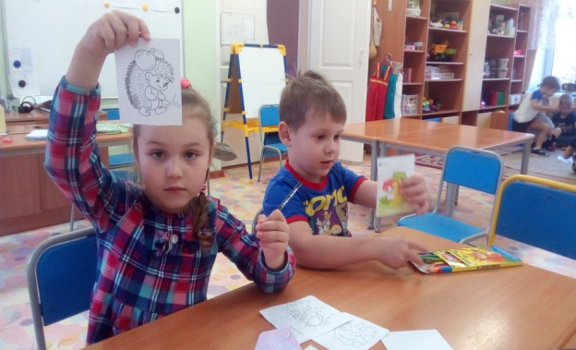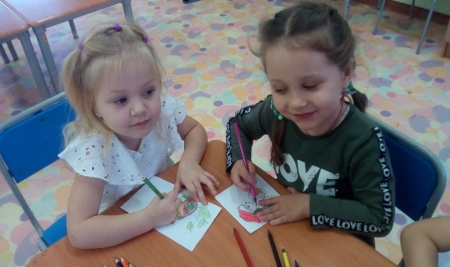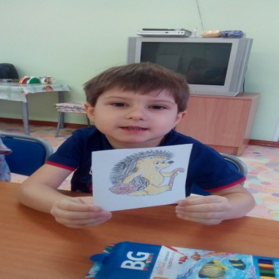

Лепка «Ежик колючий»
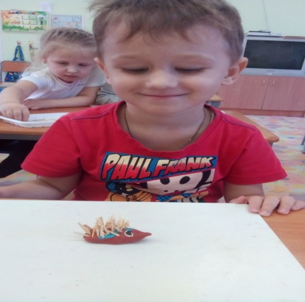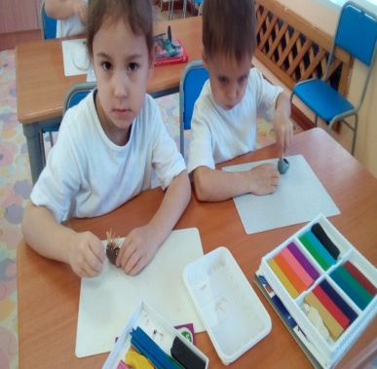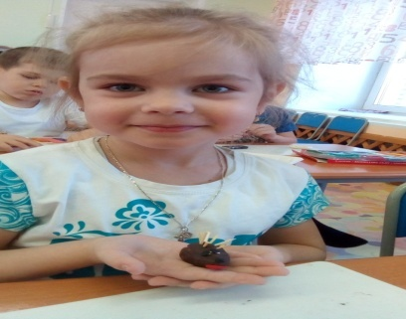
Играем в дидактические игры «Построй ежиков по росту», «Помоги ежику подобрать зонтик»
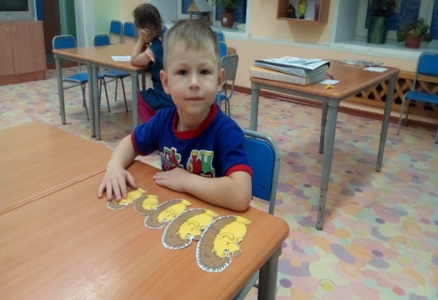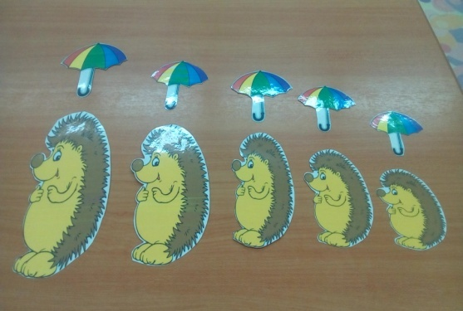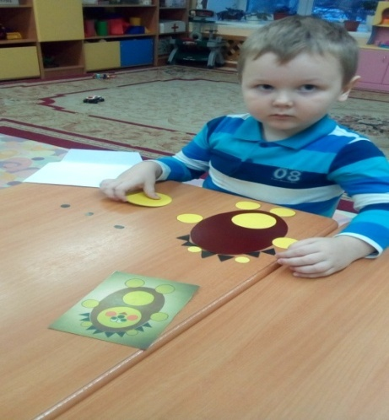

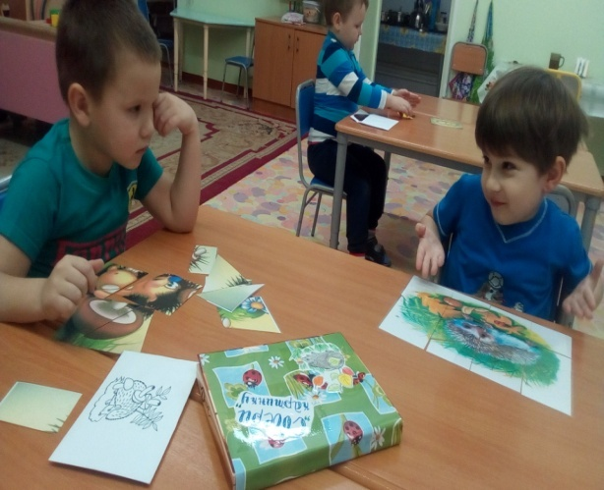
Мини – музей «Вот они какие, ежики лесные».
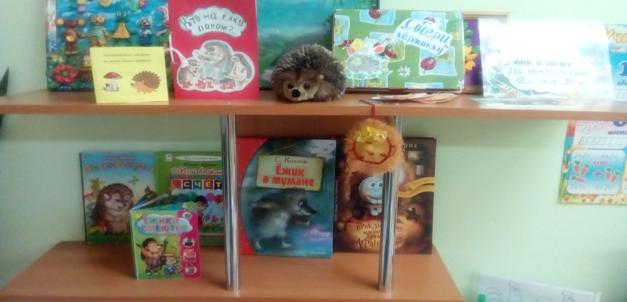

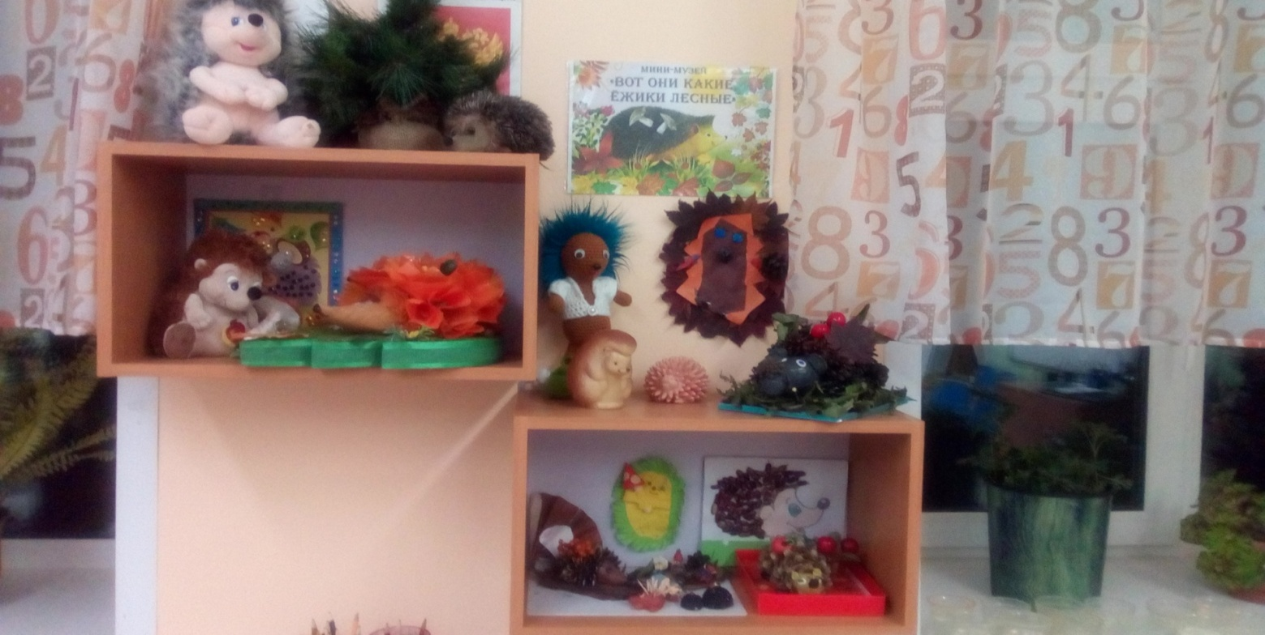
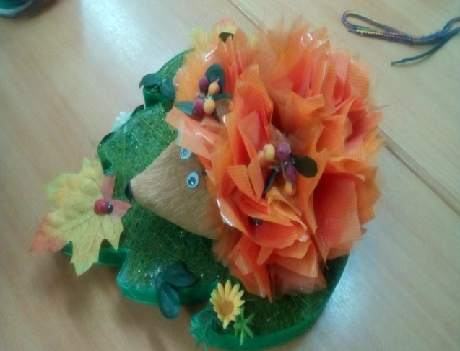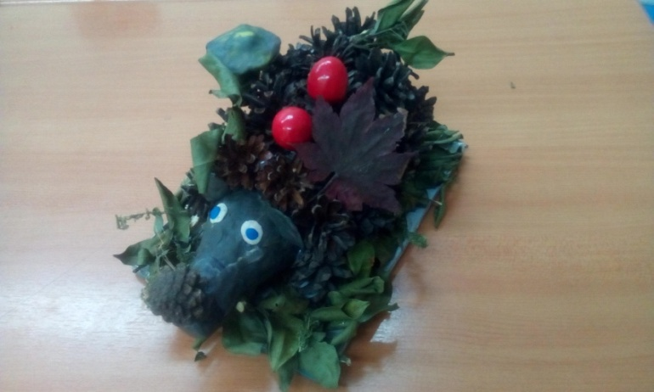

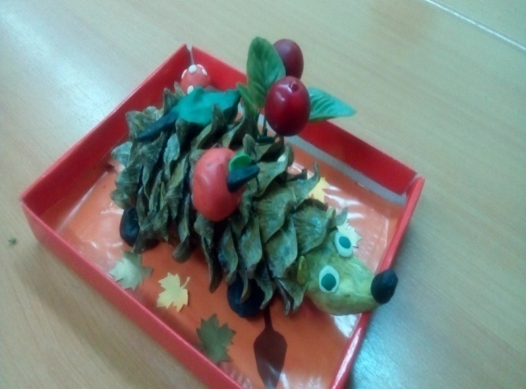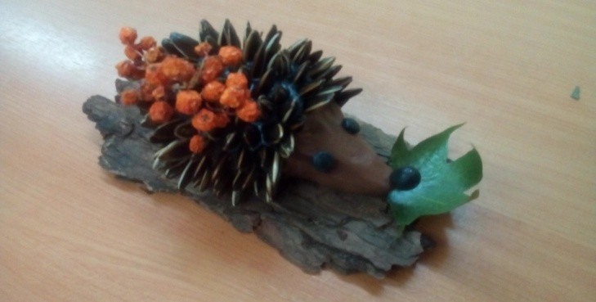
Встречаем гостей в нашем музее.
